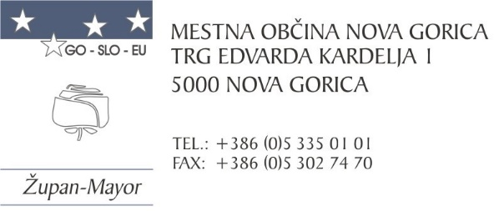

|  |  |  |
| --- | --- | --- |
| Številka: 430-0261/2024 – 43 |  |  |
| Datum: 25. 11. 2024 |  |  |

**Zadeva: Javni anonimni idejni natečaj za oblikovanje osnovnih elementov celostne grafične podobe (CGP) Mestne občine Nova Gorica – obvestilo o izbiri**

Obveščamo vas, da se je Javni anonimni idejni natečaj za oblikovanje osnovnih elementov celostne grafične podobe (CGP) Mestne občine Nova Gorica (v nadaljevanju Javni natečaj) uspešno zaključil.

Na Javni natečaj smo prejeli sedem prijav, vse so bile oddane v predpisanem roku in so zagotavljale tajnost podatkov o avtorju. Izbran je bil zmagovalec Javnega natečaja, ki je dosegel najvišje število točk – 9 točk. Drugouvrščeni je dosegel 7,5 točk, tretjeuvrščeni pa je dosegel 7 točk.

**Samo Turel**

**ŽUPAN**